TRIAGE ÉVALUATION TRAITEMENT DES URGENCES PÉDIATRIQUES ET NÉONATALES

Intérêts :
- Outils pour bien faire l’accueil des enfants malades dans les hôpitaux et centres de santé
- Assure la rapidité de prise en charge des malades urgents et prioritaires.
- Diminuer la mortalité des 24 premières heures

Objectifs :
- Définir un TRIAGE
- Décrire le concept ABCD
- CLASSER les enfants malades à l'arrivée dans un centre de santé en 3 catégories
- ARGUMENTER les traitements d'urgences

Définition du TETU
- C’est un processus consistant à
  - Trier les patients en groupes de priorité en fonction de leurs besoins et des ressources disponibles
  - Rechercher les signes de maladie ou blessure grave
  - Évaluer rapidement les enfants à leur arrivée à l’hôpital et à les mettre dans un des groupes suivants
    - URGENT + TRAITEMENT D’URGENCE
    - PRIORITAIRE
    - NON URGENT

CONCEPT ABCD
- Signes d’urgences à rechercher dans l’ordre :
  - A : “airways “ = voies aériennes
  - B : Breathing = respiration
  - C : circulation -coma - convulsion
  - D : Déshydratation

QUI DOIT FAIRE LE TRIAGE ?
- Tout personnel de santé
  - Médecin, infirmier
  - Responsable de l’accueil du centre
  - Tout le personnel du centre de santé
- Les personnes en première ligne doivent être formées en reconnaissance des signes d’urgences et savoir les classer

Quand et où trier les malades ?
- Triage obligatoire dès l’arrivée au centre de santé (CSB, hôpital, service d’urgence, dispensaire)
- AVANT TOUTE PROCEDURE ADMINISTRATIVE (inscription, observation médicale, cession, paiement)
- Donner le traitement d’urgence dans une salle
  - Équipée de lit ou chariot où on fait les soins
  - Médicaments facilement accessibles
- Si un enfant est classé <<U>> -> SALLE D’URGENCE

COMMENT TRIER LES MALADES ?
- Rapide en 20 secondes
  - Rechercher les signes d’urgence
  - Rechercher les signes de priorité
- Grouper en 3 groupes
  - GROUPE URGENT “U” => TRAITEMENT D’URGENCE
  - GROUPE PRIORITAIRE “P” => A RECEVOIR RAPIDEMENT
  - GROUPE NON URGENT => EN SALLE D’ATTENTE

COMMENT TRIER LES MALADES
- Utiliser des codes couleurs pour départager les patients (jeton, étiquette, dossier)
  - Rouge = urgent
  - Jaune = prioritaire
  - Vert = non urgent
- SUIVRE DANS L’ORDRE LES ETAPES : A B C D

A = “Airways “ = voies aériennes
- Est-ce que l’enfant respire ?
- Est-ce que les voies aériennes sont obstruées ? (Fausse route ?)
- Est-ce que l’enfant est bleu (cyanose centrale) ? (Lèvres, ongles, les yeux)

B = respiration
- Y-a-t- il une détresse respiratoire grave ? (Signes de rétraction importantes : BAN, TIC, BTA)
- L’enfant a-t-il du mal à respirer au point d’être gêné pour parler, manger, ou téter ?
- Est-ce qu’il respire très vite et se fatigue, a-t-il un tirage sous-costal ou utilise-t-il les muscles respiratoires auxiliaires ?

C : CIRCULATION-COMA-CONVULSION (C-Cm-Cn)
EHD, conscience
- Circulation
  - Est-ce que l’enfant a les mains froides ?
    - Si oui, le temps de remplissage capillaire (TRC) est-il supérieur à 3 secondes ?
  - Est-ce-que le pouls est faible et rapide ?
- Coma
  - Évaluer le niveau de conscience avec l’échelle AVPU
    - A alerte (sourit, pleure)
    - V réagit à la voix (on l’appelle par son nom)
    - P réagit à la douleur (Pain)
    - U est inconscient (Unresponsive)
  - ENFANT LETHARGIQUE :
    - NIVEAU “V” : enfant non alerte, mais réagit à la voix
  - ENFANT COMATEUX :
    - Niveau “P” : enfant ne réagit pas à la voix mais répond à la douleur
    - Niveau “U” : l’enfant ne répond pas du tout
    - ==> Traitement d’urgence)

D : déshydratation
- Est-ce que l’enfant est léthargique ou inconscient ?
- Les yeux sont-ils enfoncés ?
- Le pli cutané s’efface-t-il très lentement ?

SIGNES D’URGENCE (7)+++
- Obstruction des coies aériennes ou absence de respiration
- Détresse respiratoire grave
- Cyanose centrale
- Signes de choc (mains froides, TRC>3s, FC élevée, pouls faible, TA basse ou imprenable)
- Coma (ou diminution importante du degré de vigilance)
- Convulsions
- Signes de déshydratation sévère chez un enfant atteint de diarrhée ou vomissement incoercible
  - Léthargie, yeux enfoncés, pli cutané qui s’efface très lentement ou présence de deux de ces trois signes

QUE FAIRE EN CAS DE SIGNE D’URGENCE ?
- La présence d’1 de ces signes impose de faire IMMEDIATEMENT LE TRAITEMENT D’URGENCE
- S’il n’y a pas de signes d’urgence, continuer l’évaluation à la recherche de SIGNES DE PRIORITE

TRAITEMENT D’URGENCE
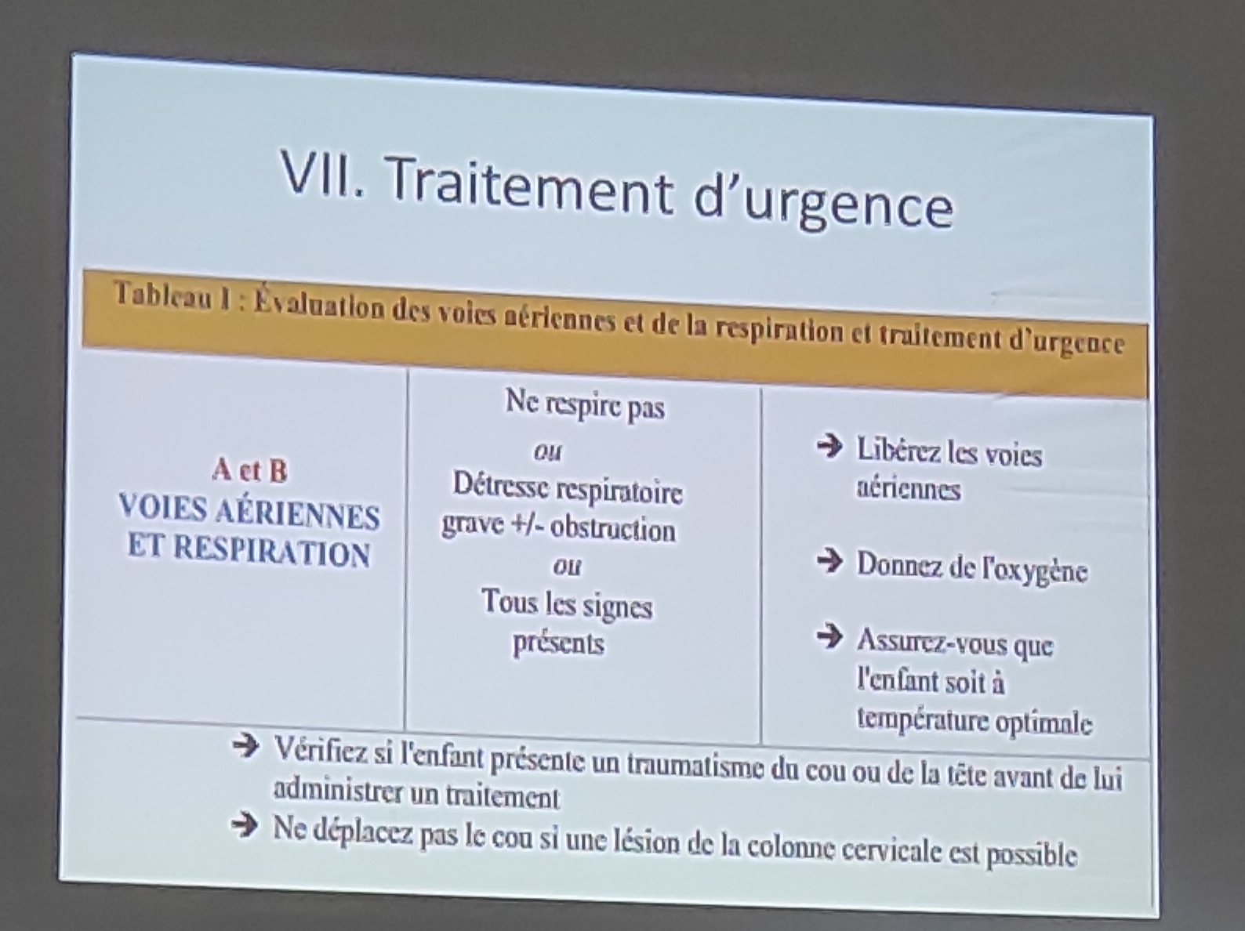

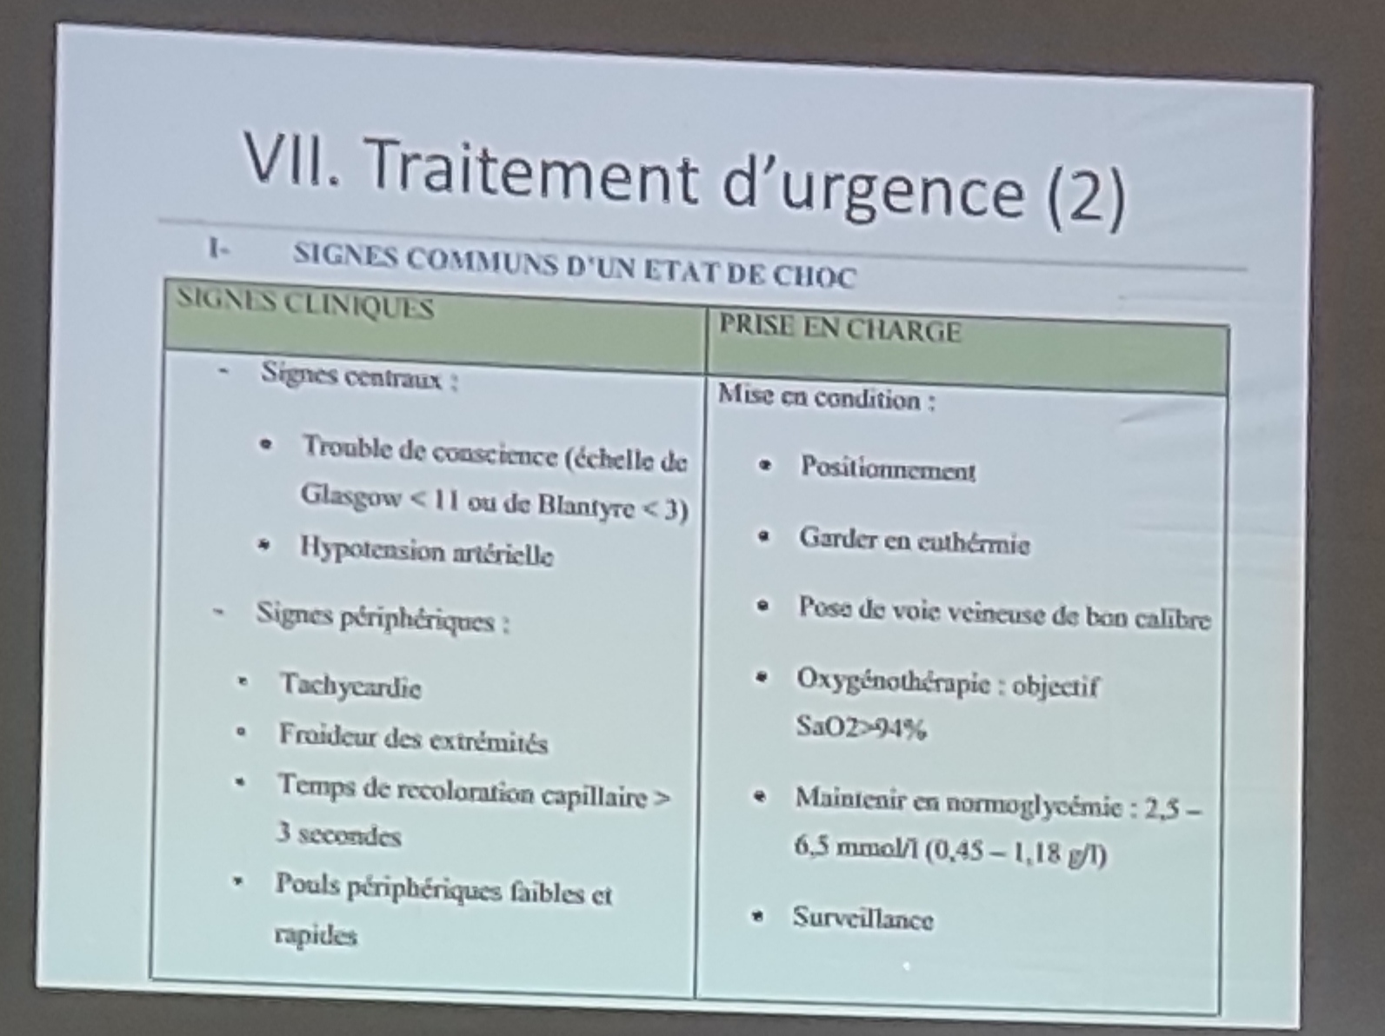

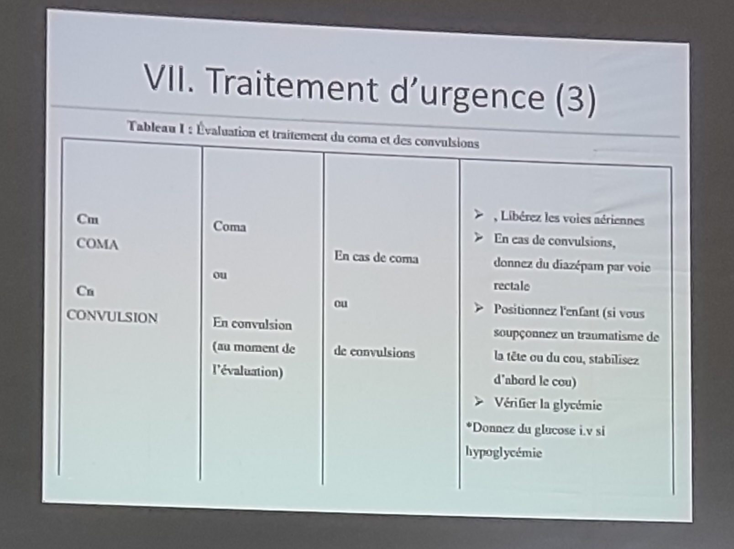

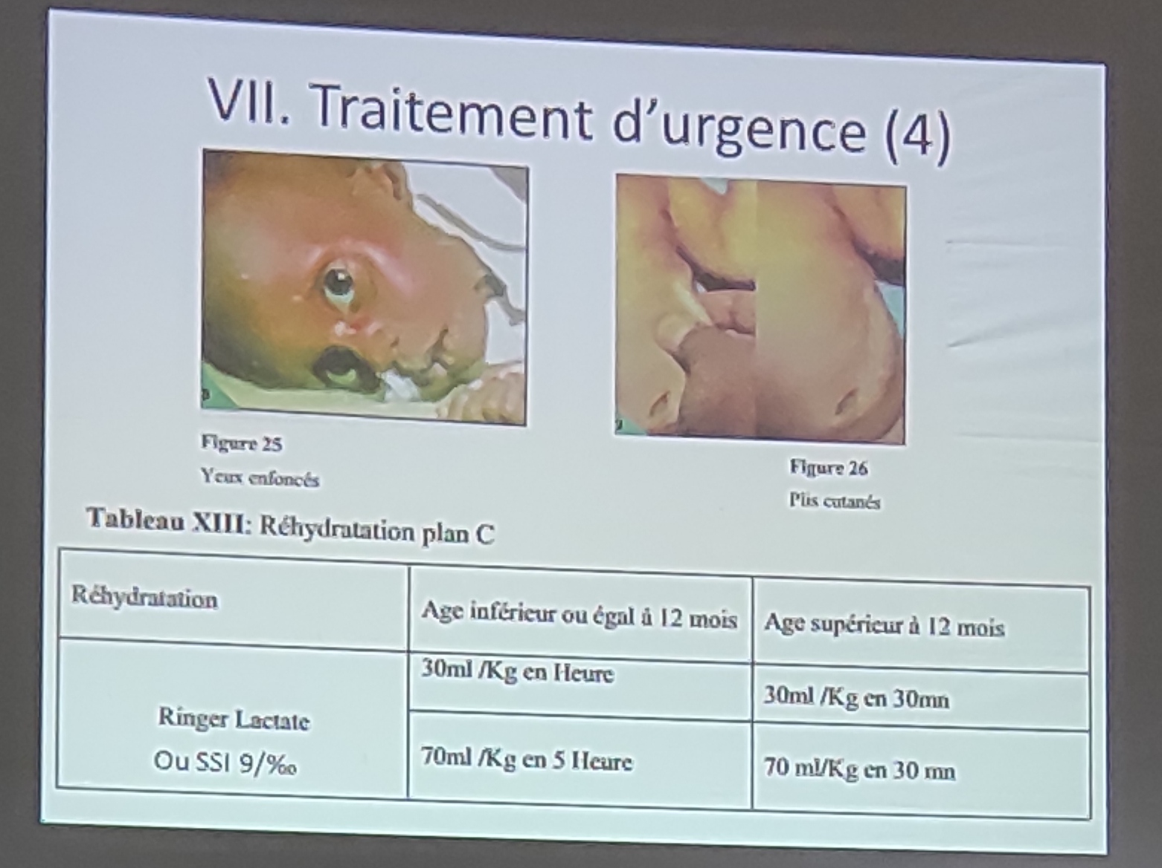

- Appeler de l’aide pour faire le traitement d’urgence (ne jamais rester tout seul)
- Prélèvement de sang pour les bilans
- Toujours demander avant le traitement
  - Traumatisme de la tête et du cou ?
  - Chercher s’il n’y a pas de signes de malnutrition car le dose de médicament change si très malnutri (son cœur lâche)
- Toujours réévaluer ABCD l’enfant pendant et après le traitement d’urgence (raha nahita A dia tohizana B C D)
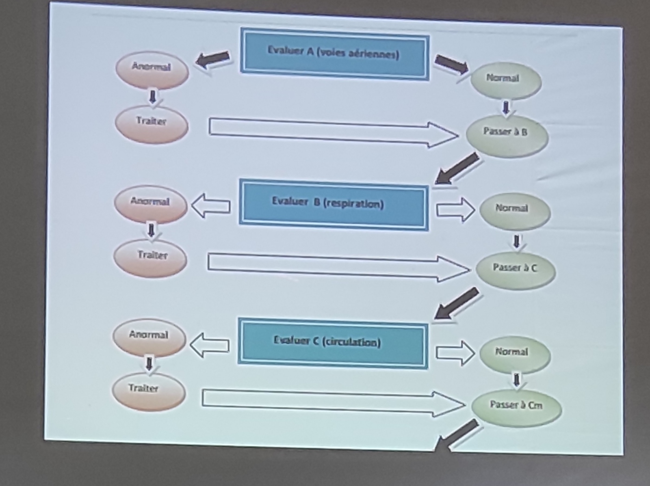
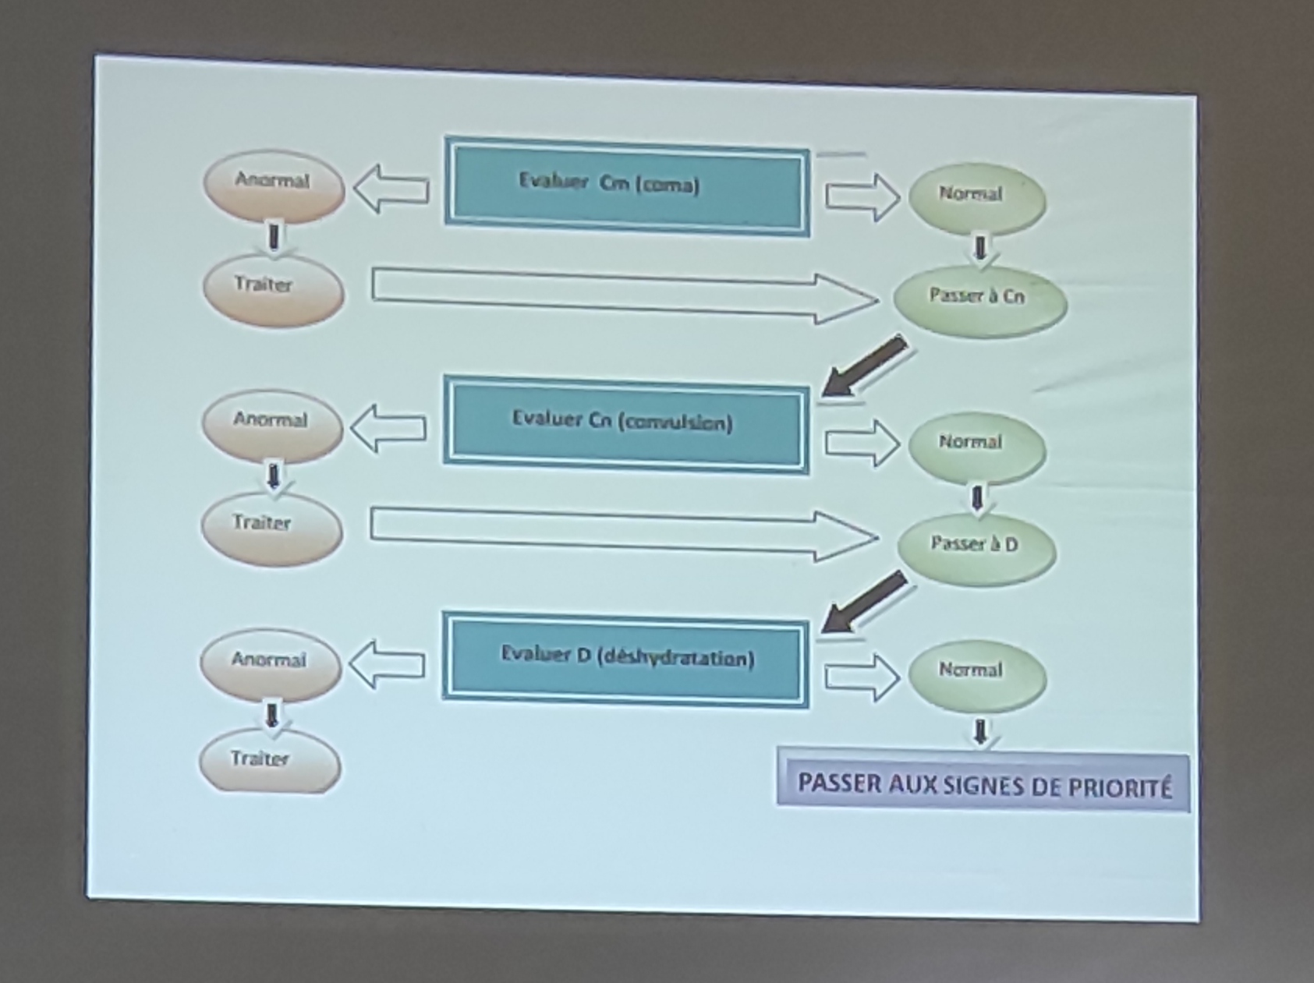

SIGNES DE PRIORITE
- Très petit nourrisson < deux mois de vie
- Fièvre élevée
- Traumatisme ou autre problème chirurgical
- Pâleur (sévère) on met la paume de l’enfant dans notre paume : comparer. Si blanc= pâleur sévère
- Intoxication Nuvan, pétrole, antiépileptique ?
- Douleur(sévère)
- Détresse respiratoire (fa tsy grave : non bleu, pas d’utilisation des muscles accessoires)
- Enfant agité, continuellement irritable ou léthargique
- Transfert(urgent)
- Malnutrition : amaigrissement grave et visible ou trop gros (obésité)
- Œdème des deux pieds
- Brûlures étendues

Que faire en cas de signe de priorité ?
- Sortir l’enfant de la file d’attente et le mettre en première position pour l’évaluer et prendre en charge rapidement après les cas urgents
- Traiter une fièvre par antipyrétique
- Toujours évaluer et traiter la douleur

CONCLUSION
- Le triage est la répartition des patients en groupes de priorité
- Tous les enfants doivent subir le triage
- Le triage doit être effectué rapidement (20s)

- Les étapes principales du triage sont
  - Rechercher des signes d’urgences
  - Traiter tout signe d’urgence observé
  - Faire appel à un agent de santé expérimenté en cas d’urgence
  - Rechercher tout signe de priorité
  - Placer les patients prioritaires en premier dans la file d’attente
  - Passer au patient suivant

